PANDUAN PENGGUNAAN SISTEM (MANUAL BOOK)
FITUR PENGEMBANGAN TAHUN 2026
Sistem Informasi Posyandu Kemuning Lor
Fokus: KSPR, PPA, Konseling Digital KIA, Rujukan Terpadu (SICANTIK), & Antropometri Baru
📌 Tentang Manual Book Ini: Buku panduan ini berfokus khusus pada alur kerja dan langkah operasional fitur-fitur yang dikembangkan dan diperbarui sepanjang tahun 2026, ditujukan bagi Bidan dan Kader Posyandu.

1. Ringkasan Fitur yang Dikerjakan di 2026
Pembaruan sistem di tahun 2026 berfokus pada integrasi kesehatan ibu dan anak tingkat lanjut:
- 1. Modul KSPR: Deteksi Dini Ibu Hamil Risiko Tinggi menggunakan Kartu Skor Poedji Rochjati (skrining checklist per tribulan & skoring otomatis).
- 2. Modul PPA (Perencanaan Persalinan Aman): Pencatatan tindak lanjut rujukan terencana, komplikasi obstetrik, persalinan, APGAR score bayi, dan kondisi nifas/KB.
- 3. Modul Konseling Digital: Integrasi materi edukasi resmi Buku KIA 2020 & 2024 yang dapat dibaca interaktif langsung di aplikasi.
- 4. Modul Rujukan Terpadu: Deteksi otomatis balita gizi buruk, balita stunting, dan bumil risiko tinggi dengan tautan langsung ke sistem rujukan Puskesmas (SICANTIK).
- 5. Antropometri & Detail Bayi: Penambahan indeks BB/PB & BB/TB standar Permenkes 2020, 6 variasi grafik KMS, dan penyempurnaan UI di seluruh form pemeriksaan.

2. Panduan Penggunaan: Deteksi Dini Ibu Hamil (KSPR)
Fitur ini digunakan oleh Bidan atau Kader untuk melakukan skrining faktor risiko ibu hamil secara bertahap sejak awal kehamilan hingga mendekati persalinan.
A. Alur Pembuatan Skrining KSPR Baru
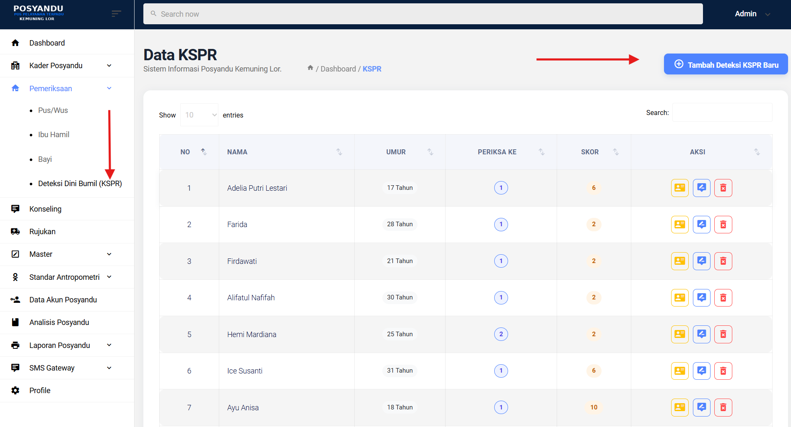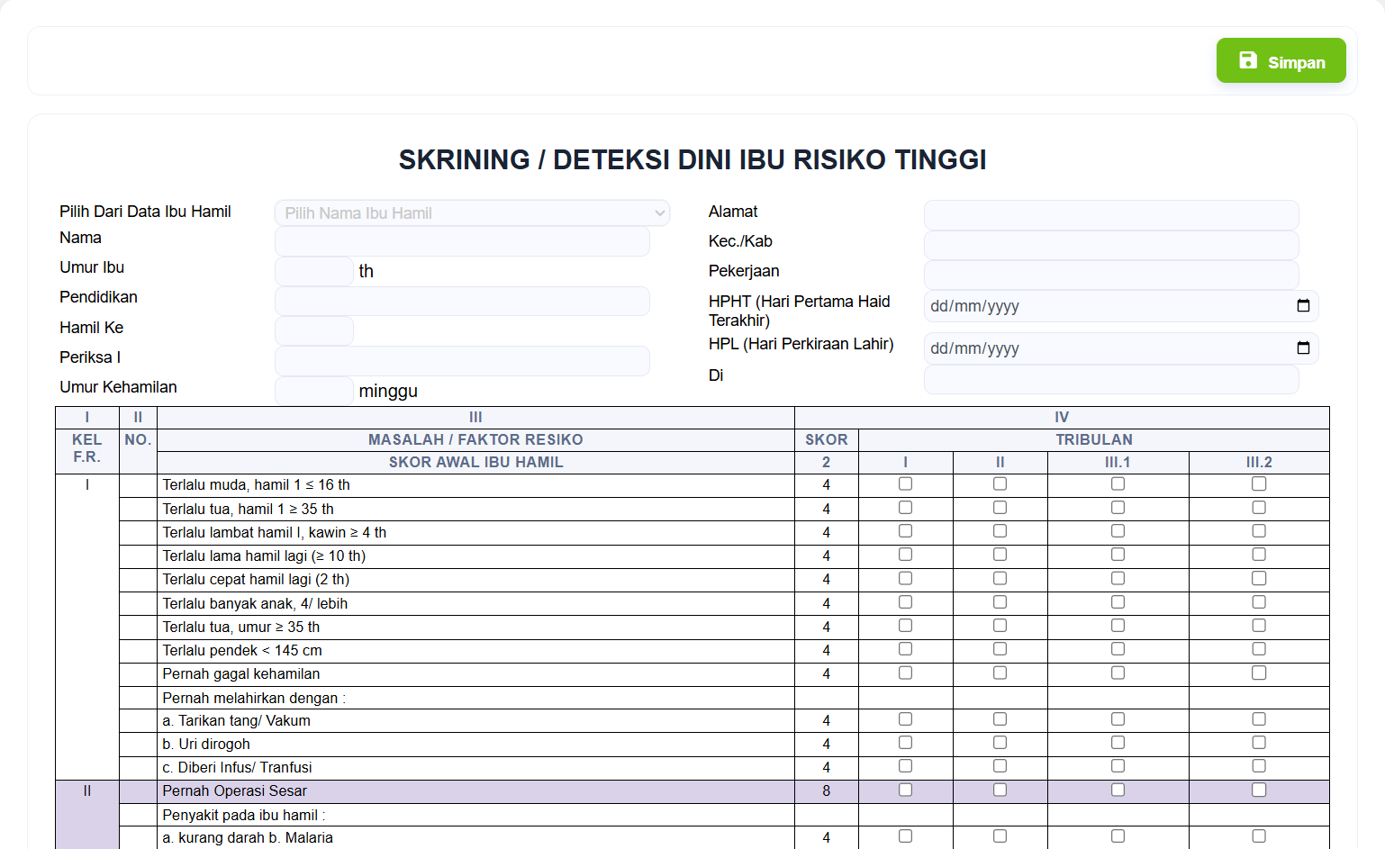
Langkah 1: Akses Menu KSPR
Klik menu 'Pemeriksaan' pada sidebar sebelah kiri, lalu pilih 'Deteksi Dini Bumil (KSPR)'. Klik tombol '+ Tambah Deteksi KSPR Baru' di pojok kanan atas.
Langkah 2: Pilih Pasien Ibu Hamil (Fitur Auto-Fill)
Pada kolom 'Pilih Dari Data Ibu Hamil', ketik atau pilih nama ibu yang sudah terdaftar. Data seperti Nama, Umur, Pendidikan, Hamil Ke, Alamat, dan Pekerjaan akan terisi secara otomatis.
Langkah 3: Lengkapi Data Kehamilan
Lengkapi kolom HPHT (Hari Pertama Haid Terakhir), HPL (Hari Perkiraan Lahir), Umur Kehamilan (dalam minggu), dan Lokasi Pemeriksaan.
Langkah 4: Pengisian Checklist Masalah / Faktor Risiko
Periksa kondisi ibu dan centang kotak pada kolom Tribulan yang sesuai (I, II, III.1, atau III.2):
• Skor awal ibu hamil adalah 2 secara otomatis.
• Centang faktor risiko yang dialami (misal: Terlalu Muda/Tua (+4), Anemia (+4), Pernah Caesar (+8), Eklampsia (+8), dll).
• Skor total per tribulan akan otomatis terhitung secara realtime di baris paling bawah.
Langkah 5: Simpan Data
Klik tombol hijau 'Simpan' di sudut kanan atas halaman.
📌 Aturan Klasifikasi Skor KSPR: • Skor 2 - 5 (KRR - Risiko Rendah): Penanganan Bidan, persalinan normal Polindes/Bidan.
• Skor 6 - 11 (KRT - Risiko Tinggi): Rujukan Bidan/Puskesmas, penolong Bidan/Dokter.
• Skor >= 12 (KRST - Risiko Sangat Tinggi): Rujukan Rumah Sakit, penolong Dokter Spesialis.

B. Mengisi Perencanaan Persalinan Aman (PPA)
PPA digunakan untuk mencatat kesiapan serta realisasi tindakan persalinan ibu berisiko:
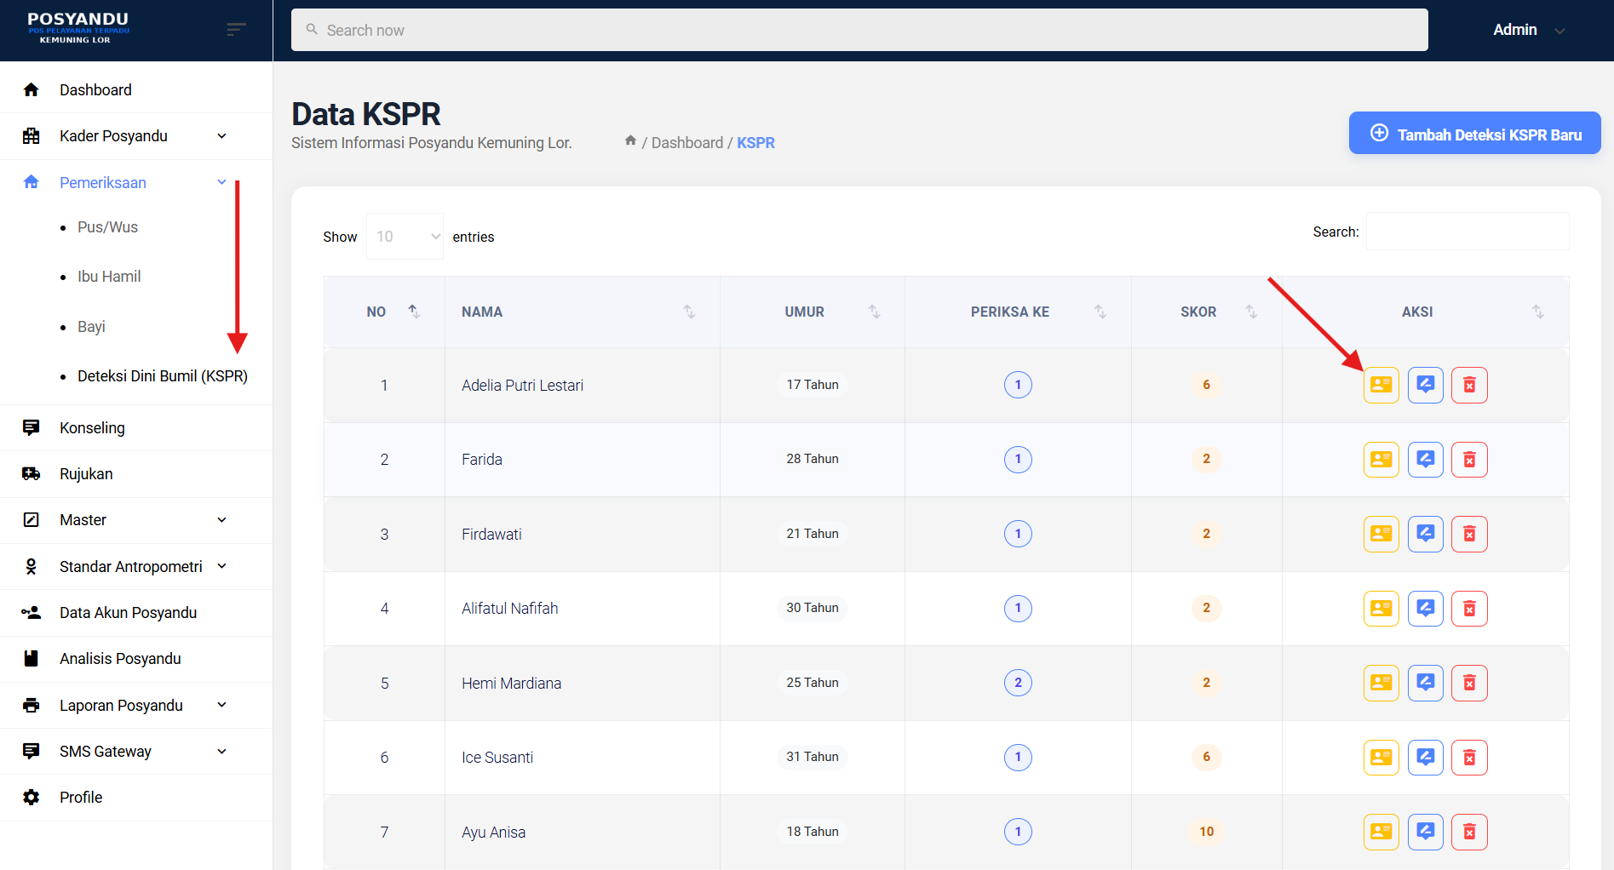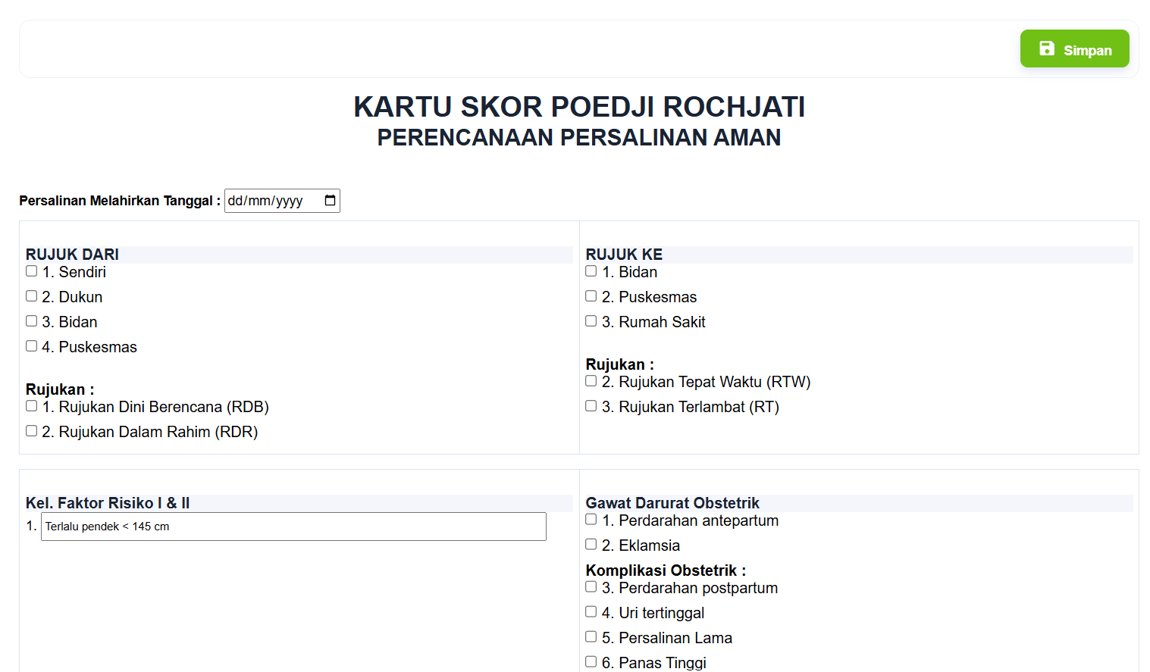
Langkah 1: Buka Form PPA
Pada tabel data KSPR, cari nama pasien lalu klik tombol ikon kartu warna kuning (PPA).
Langkah 2: Rencana & Asal Rujukan
Pilih checklist Asal Rujukan (Sendiri/Dukun/Bidan/Puskesmas), Jenis Rujukan (RDB/RDR/RTW/RT), dan Tujuan Rujukan (Bidan/Puskesmas/RS).
Langkah 3: Catatan Komplikasi & Persalinan
Centang jika terjadi Gawat Darurat Obstetrik (perdarahan, eklamsia). Pilih Tempat Persalinan, Penolong, dan Macam Persalinan (Normal / Pervaginam / Operasi Sesar).
Langkah 4: Kondisi Pasca Persalinan Ibu & Bayi
Isi tanggal melahirkan, status ibu (hidup/penyebab kematian), berat lahir bayi (gram), jenis kelamin, skor APGAR, status nifas 42 hari, pemberian ASI, dan rencana KB.
Langkah 5: Simpan Rekam PPA
Klik tombol 'Simpan' untuk merekam seluruh riwayat persalinan.

3. Panduan Penggunaan: Modul Konseling Digital
Modul Konseling memudahkan kader memberikan edukasi langsung kepada ibu menggunakan referensi resmi Buku KIA 2020 & 2024 tanpa perlu membawa buku fisik.
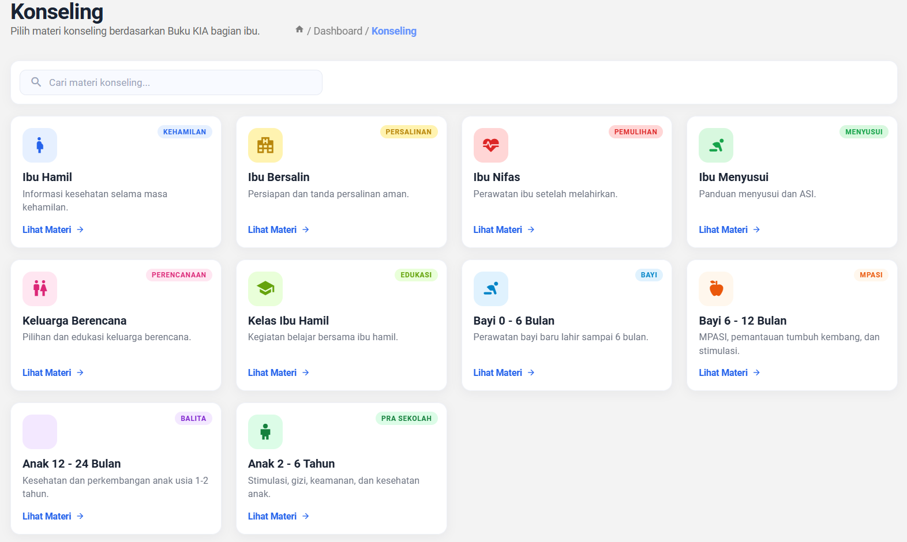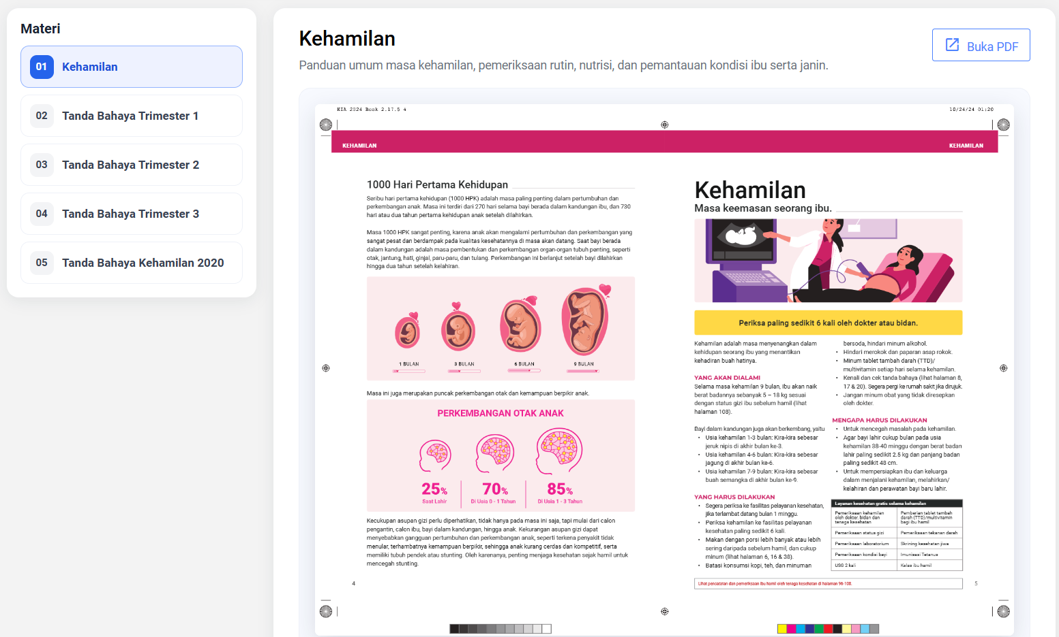
Langkah 1: Akses Halaman Konseling
Klik menu 'Konseling' pada sidebar.
Langkah 2: Cari & Pilih Kategori
Ketik kata kunci pencarian (misal: 'Menyusui', 'Stunting', 'MPASI') atau klik langsung pada salah satu dari 10 kartu kategori (Ibu Hamil, Ibu Bersalin, Ibu Nifas, Ibu Menyusui, KB, Kelas Ibu Hamil, Bayi 0-6 bln, Bayi 6-12 bln, Anak 12-24 bln, Anak 2-6 thn).
Langkah 3: Pilih Topik Edukasi
Pada halaman detail materi, pilih nomor topik di sidebar kiri (misal: 'Tanda Bahaya Trimester 1').
Langkah 4: Tampilkan Materi
Halaman Buku KIA terkait akan dirender otomatis di layar sebelah kanan. Tunjukkan gambar panduan kepada ibu pasien. Jika ingin menampilkan tampilan penuh atau mencetak, klik tombol 'Buka PDF'.

4. Panduan Penggunaan: Sistem Rujukan Terpadu (SICANTIK)
Modul Rujukan mendeteksi secara dini pasien yang membutuhkan intervensi medis tingkat lanjut dari Puskesmas/Rumah Sakit.
Kategori Rujukan | Kriteria Deteksi Sistem Otomatis | Tindakan Rekomendasi
Bayi Gizi Buruk | Z-Score Berat Badan menurut Panjang/Tinggi (BB/PB atau BB/TB) < -3 SD | Rujuk ke Puskesmas (Pemberian Terapi Gizi / PMT Khusus)
Bayi Stunting | Z-Score Panjang/Tinggi Badan menurut Umur (PB/U atau TB/U) bernilai -2 SD (Pendek) atau -3 SD (Sangat Pendek) | Rujuk ke Puskesmas (Konsultasi Sanitasi & Tumbuh Kembang)
Bumil Risiko Tinggi | Skor KSPR >= 6 (KRT) atau >= 12 (KRST) | Rujuk Rencana Persalinan Aman ke Puskesmas / RS
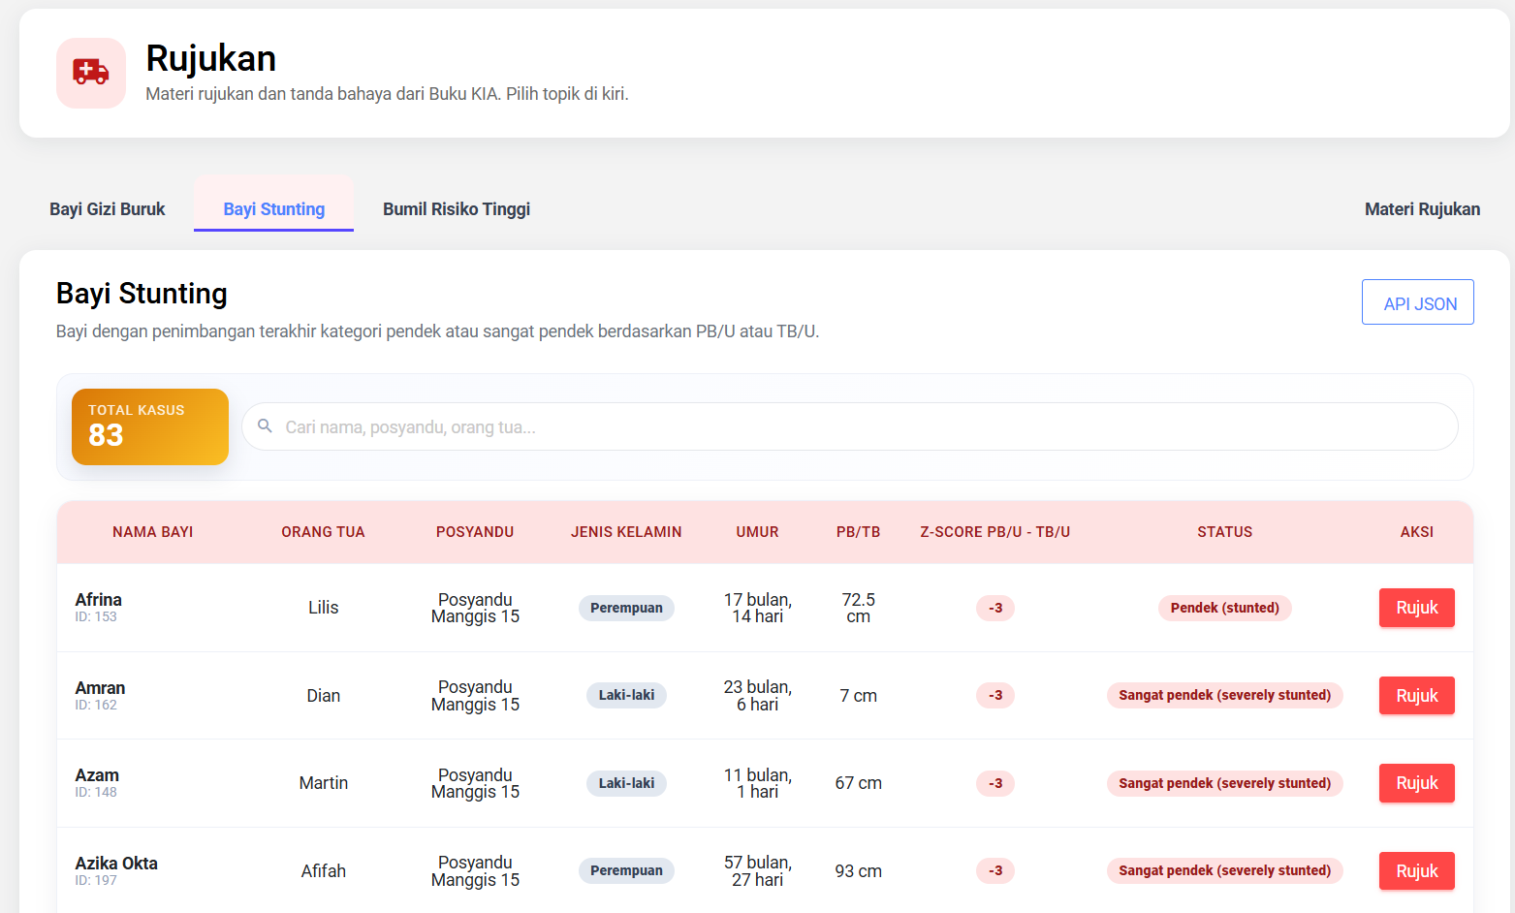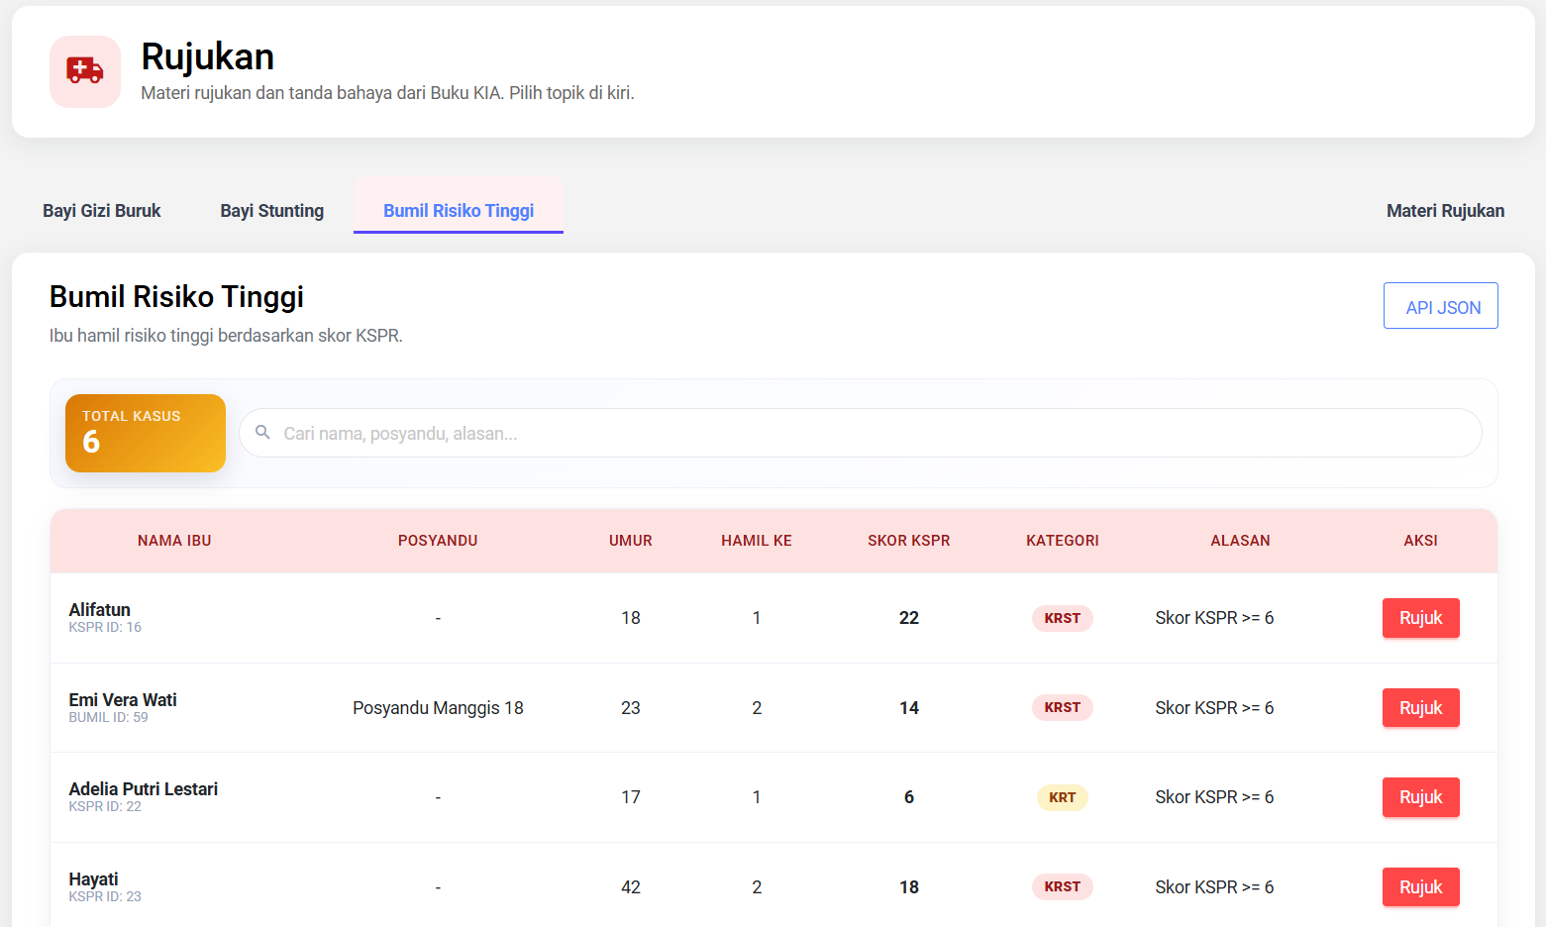
Cara Melakukan Rujukan Pasien:
Langkah 1: Buka Menu Rujukan
Klik menu 'Rujukan' pada sidebar. Pilih salah satu tab: 'Bayi Gizi Buruk', 'Bayi Stunting', atau 'Bumil Risiko Tinggi'.
Langkah 2: Filter & Analisis Data
Lihat kartu ringkasan total kasus di bagian atas. Gunakan kolom pencarian untuk menyaring berdasarkan nama anak/ibu atau nama posyandu.
Langkah 3: Kirim Rujukan
Klik tombol merah 'Rujuk' pada baris pasien terkait. Sistem akan langsung mengarahkan Anda ke aplikasi layanan rujukan Puskesmas (SICANTIK) pada tab baru.

5. Panduan Penggunaan: Pemeriksaan Antropometri & Detail Bayi Baru
Pada tahun 2026, halaman detail bayi diperbarui dengan kalkulasi z-score lengkap sesuai standar Kemenkes/WHO.
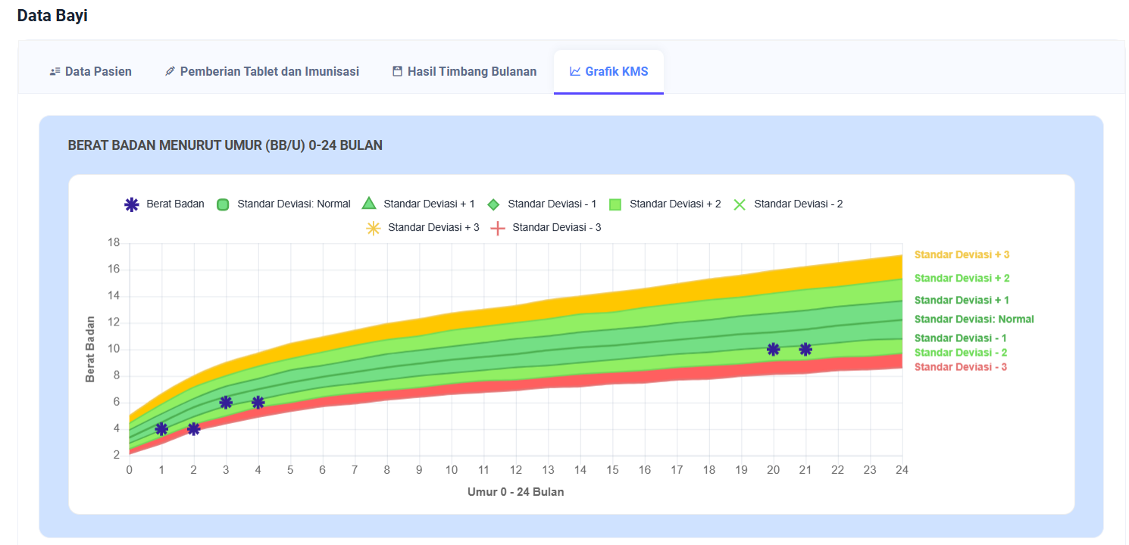
A. Membaca Hasil Timbang Bulanan Baru
Buka menu 'Pemeriksaan' → 'Bayi', lalu klik nama anak atau ikon detail:
- Kolom Berat Badan: BB (kg), Z-score BB/U, dan status gizi (Gizi Kurang / Normal / Gizi Lebih).
- Kolom Panjang/Tinggi: PB/TB (cm), Z-score PB/U, dan status tinggi (Sangat Pendek / Pendek / Normal / Tinggi).
- Kolom BB/PB - BB/TB (Baru 2026): Indeks status gizi akut berdasarkan proporsi tubuh anak (Gizi Buruk, Gizi Kurang, Gizi Baik, Berisiko Lebih, Gizi Lebih, Obesitas). Nilai ini dihitung otomatis dari tabel acuan bpb.
B. Membaca 6 Grafik KMS Interaktif
Pada tab 'Grafik KMS', sistem kini menyediakan 6 kurva pertumbuhan lengkap:
- Grafik BB/U (0-24 bulan & 24-60 bulan): Memantau kenaikan berat badan terhadap usia.
- Grafik PB/U & TB/U (0-24 bulan & 24-60 bulan): Memantau pertumbuhan tinggi badan & deteksi dini stunting.
- Grafik BB/PB & BB/TB (Baru 2026): Memantau kesesuaian proporsi berat terhadap tinggi badan (deteksi wasting & obesitas).
- Garis Hijau = Batas Normal (-2 s/d +2 SD), Garis Kuning = Ambang Batas (-2 atau +2 SD), Garis Merah = Kondisi Bahaya/Rujukan (-3 atau +3 SD).

📌 Penyusun & Pemeliharaan Sistem: Manual book ini disusun sebagai dokumentasi resmi pembaruan aplikasi Posyandu Kemuning Lor tahun 2026.

